Хочу чувствовать себя энергично
Энергия – это ключевой фактор, который определяет наше самочувствие и способность справляться с повседневными задачами. В этой статье мы рассмотрим несколько простых, но эффективных способов как всегда оставаться полным сил и энергии.

1.Правильное питание. Ваш ежесуточный пищевой рацион имеет огромное значение для поддержания сил на протяжении всего дня. Убедитесь, что Ваше питание содержит фрукты, овощи, злаки, белки, молочные продукты и здоровые жиры. Также следует избегать частого употребления продуктов, содержащих большое количество сахара, жиров и простых углеводов, так как они вызывают резкие изменения уровня сахара в крови и могут вызывать депрессию и раздражение.
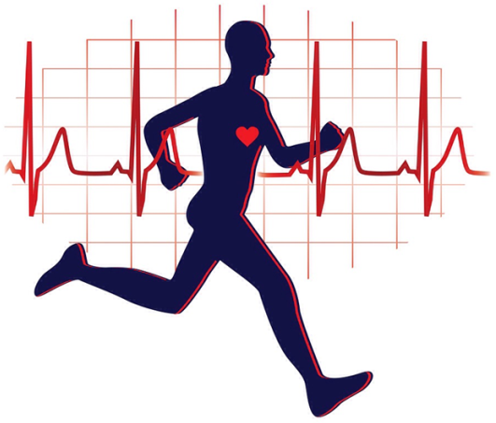
2. Регулярная физическая активность. Занимайтесь физическими упражнениями регулярно, не менее 3-4 раз в неделю. Это поможет улучшить кровообращение и обмен веществ.
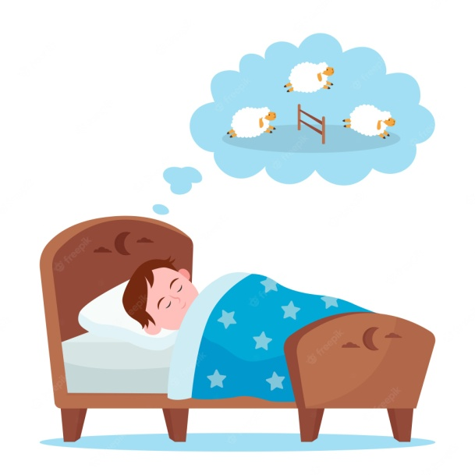

3. Правильный режим сна. Недостаток сна может привести к хронической усталости. Старайтесь ложиться и вставать в одно и то же время каждый день, чтобы Ваш организм мог отдохнуть и восстановиться.

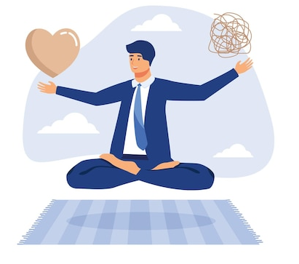
4. Управление стрессом.
– Найдите способы релаксации, которые помогут Вам справиться со стрессом. Это может быть медитация, глубокое дыхание, йога или другие техники расслабления.
– Не забывайте о своих увлечениях и хобби. Проводите время с семьей и друзьями, занимайтесь любимыми делами, чтобы отвлечься от повседневных проблем и насладиться жизнью.
– Научитесь говорить «нет» и устанавливать личные границы. Не перегружайте себя работой и обязанностями, чтобы избежать чувства переутомления и усталости.
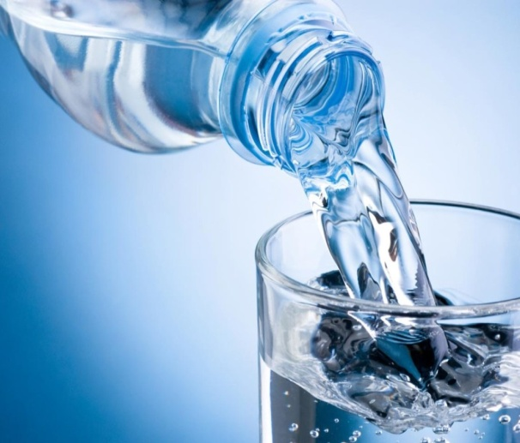

5. Питьевой режим. Дегидратация может вызывать усталость. Пейте достаточное количество воды в течение дня. Избегайте употребления большого количества кофеина и алкоголя, так как они могут вызывать обезвоживание.
6. Планирование и организация. Приоритизация задач и умение делегировать помогут уменьшить чувство перегрузки и избежать излишней усталости. Создайте список дел, чтобы иметь ясное представление о том, что нужно сделать, и как всё успеть.
7. Позитивное мышление. Наше мышление имеет большое влияние на наше эмоциональное состояние и уровень энергии.
– Относитесь к себе с пониманием и заботой. Уделяйте время самому себе, укрепляйте свою самооценку и верьте в свои силы.
– Фокусируйтесь на позитивных мыслях и благодарности. Оценивайте свои достижения и радуйтесь маленьким победам каждый день.
– Избегайте негативных людей и ситуаций, которые могут снижать Вашу энергию. Окружайтесь людьми, которые вдохновляют Вас и поддерживают Вашу позитивную энергию.
Важно понимать, что каждый человек уникален и то, что работает для одного, может не сработать для другого. Поэтому экспериментируйте и находите свои собственные способы поддержания энергичности и жизненной силы. Мы знаем, что состояние нашего тела и ума отражается на настроении. Вряд ли мы почувствуем себя счастливыми, если разум неспокоен, а тело напоминает о себе хрустом в коленях, болями, расстройствами.
Просто живите и делайте то, что у Вас хорошо получается, то, что Вам в удовольствие, то, что приносит радость и удовлетворение!
